CREA Y EXPERIMENTA:
Posavasos con tapas de botes
Fuente: youtube by ElTallerDeIre

Aprende a hacer unos posavasos muy rústicos al igual que elegantes con cemento blanco y elementos decorativos.

Diviértete en casa haciendo esta manualidad.

Material necesario:
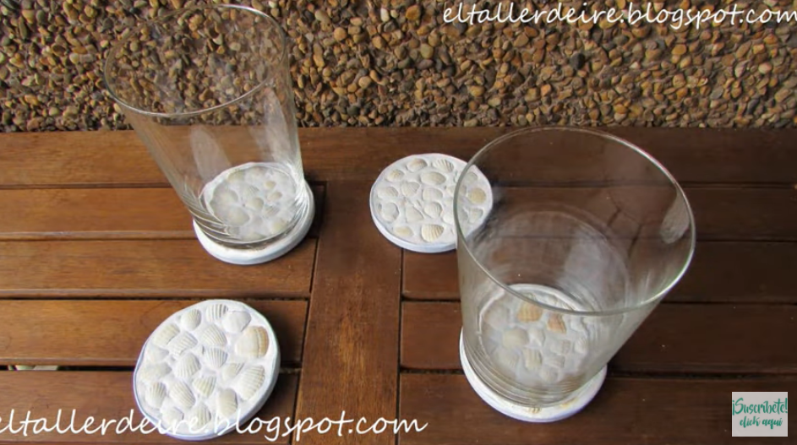
- Cemento blanco
- Bol y cuchara
- Tapas de botes de cristal
- Conchas*

¡Hagamos nuestra manualidad!
Vídeo: Vídeo-tutorial

